**采购需求**

**一、项目概况**

**1、项目名称：**惠山区钱桥街道京杭运河沿线城市设计项目。

**2、规划范围：**

项目位于江苏省无锡市惠山区钱桥街道，运河西路、雅西路以北，京杭运河以南，设计范围约55公顷。设计内容为钱桥段京杭运河沿线城市设计，方案涉及规划、建筑、景观、市政、水利、海绵城市等专业。项目总投资预估为：57444.8万元。

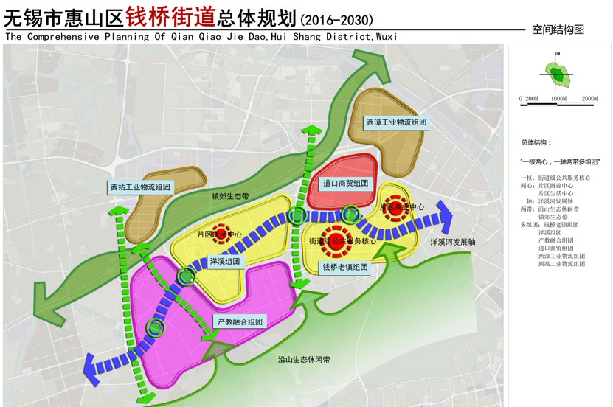

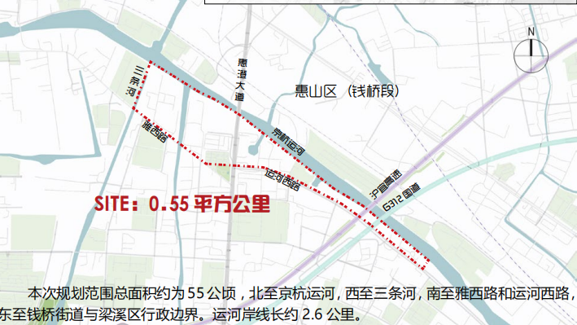**二、设计依据**

国家有关法规、标准及规范

（1）《城市居住区规划设计标准》（GB50180-2018）

（2）《[房屋建筑制图统一标准](https://baike.baidu.com/item/%E6%88%BF%E5%B1%8B%E5%BB%BA%E7%AD%91%E5%88%B6%E5%9B%BE%E7%BB%9F%E4%B8%80%E6%A0%87%E5%87%86/1806307?fromModule=lemma_inlink" \t "https://baike.baidu.com/item/%E5%BB%BA%E7%AD%91%E8%AE%BE%E8%AE%A1%E8%A7%84%E8%8C%83/_blank)》(GB/T 50001--2010)

（3）《[建筑制图标准](https://baike.baidu.com/item/%E5%BB%BA%E7%AD%91%E5%88%B6%E5%9B%BE%E6%A0%87%E5%87%86/2456389?fromModule=lemma_inlink" \t "https://baike.baidu.com/item/%E5%BB%BA%E7%AD%91%E8%AE%BE%E8%AE%A1%E8%A7%84%E8%8C%83/_blank)》(GB/T 50104--2010)

（4）《[民用建筑设计通则](https://baike.baidu.com/item/%E6%B0%91%E7%94%A8%E5%BB%BA%E7%AD%91%E8%AE%BE%E8%AE%A1%E9%80%9A%E5%88%99/6197758?fromModule=lemma_inlink" \t "https://baike.baidu.com/item/%E5%BB%BA%E7%AD%91%E8%AE%BE%E8%AE%A1%E8%A7%84%E8%8C%83/_blank)》(GB 50352--2005)

（5）《[建筑设计防火规范](https://baike.baidu.com/item/%E5%BB%BA%E7%AD%91%E8%AE%BE%E8%AE%A1%E9%98%B2%E7%81%AB%E8%A7%84%E8%8C%83/5016517?fromModule=lemma_inlink" \t "https://baike.baidu.com/item/%E5%BB%BA%E7%AD%91%E8%AE%BE%E8%AE%A1%E8%A7%84%E8%8C%83/_blank)》(GB 50016--2014)

（6）《[建筑内部装修设计防火规范](https://baike.baidu.com/item/%E5%BB%BA%E7%AD%91%E5%86%85%E9%83%A8%E8%A3%85%E4%BF%AE%E8%AE%BE%E8%AE%A1%E9%98%B2%E7%81%AB%E8%A7%84%E8%8C%83/9259735?fromModule=lemma_inlink" \t "https://baike.baidu.com/item/%E5%BB%BA%E7%AD%91%E8%AE%BE%E8%AE%A1%E8%A7%84%E8%8C%83/_blank)》(GB 50222—1995)(2001年修订版)

（7）《城市居住区规划设计标准》（GB50180-2018）

（8）《公园设计规范》（GB 51192-2016）

（9）《城市园林绿化工程施工及验收规范》（DB11/T212-2003）

（10）《城市道路工程设计规范》（CJJ 37—2012）

（11）《开发建设项目水土保持方案技术规范》（SL 204-98）

（12）《渠道防渗工程技术规范》 （SL18-91）

（13）《水利工程建设监理合同示范文本》（GF-2000-0211）

（14）《水利工程水利计算规范》（SL104-95）

（15）《水利水电工程施工组织设计规范》（SDJ338-89）

（16）《水利水电工程制图标准》（SL73-95）

**三、设计目标和总体要求**

结合现有规划成果汇总整合，全局统筹协调，确立总体发展目标与框架，长远考虑。在城市发展的总体格局中，在城市规划与建设方面，提出应对的发展策略。

以未来京杭大运河钱桥段规划战略定位为导向，对功能进行整合、优化城市道路系统、梳理生态脉络、提升城市的文化内涵和空间品质，并结合经济和社会发展中不同层次和时间的发展计划与目标，制定具体的行动计划与措施。

（1）区域研究

从区域角度出发，在无锡全市、惠山区的范围内，明确京杭大运河钱桥段规划的战略定位；优化整体空间布局，梳理城市脉络和结构；协调周边关系，重点完善规划范围内的协调发展，同时与惠山新城核心区、阳山等城市板块形成既协调互补，又错位发展的理想态势。

（2）对标成功案例，科学构建城市空间

研究国内国际城市建设案例，从蓝绿结构、空间结构、用地布局、交通系统等方面确定整体城市设计策略。提高空间布局韧性，构建弹性应对城市未来发展不确定性的空间新模式。在保障生态底线的前提下，合理布局近远期用地，满足城市不同时期的发展需求。

对空间景观结构、天际线及视廊控制等相关要求进行研究与明确，塑造整体和谐、节点簇群错落的高度轮廓。

（3）坚持以人为本，建设宜居典范新城

提升生活性服务业品质，不断提升人民群众的获得感、幸福感、安全感，建设新时代和谐宜居典范新城。

（4）制定行动计划，服务规划管理需求

编制核心板块京杭大运河钱桥段规划的实施行动计划，将总体发展目标拆分为具体的可执行的项目，统筹考虑市、区需求，对实施时序进行合理安排，确定近期实施操作内容。

**四、设计内容要求**

规划设计内容必须符合本设计项目的规定和国家有关标准。设计内容必须清晰完整，能准确、完整地阐述设计意图和内容，设计图纸内容必须全面。

（1）成果构成：

1、背景定位

2、区域研究

3、城市设计

必须包含以下内容（其他内容可根据设计表达需要自行选定）：

1. 现状分析图
2. 区域分析图
3. 总体平面布局规划图
4. 总体鸟瞰图
5. 主要技术经济指标
6. 主要群体空间、重要节点设计效果图
7. 功能结构图
8. 交通规划图
9. 绿地景观规划图
10. 土地利用规划图
11. 其他反映设计意图的分析图

**五、服务要求**

1、成交供应商应根据项目具体情况组建相关项目经验丰富的成熟团队承担本次项目工作任务。工作成果应符合相关规范要求并具有独创性。如在工作过程中需更换项目负责人,成交供应商须征得采购单位同意。

2、成交供应商应积极配合采购人的工作安排，参加成果交流、论证、审查、验收等会议，根据项目进度计划交付成果（当出现有关交付文档顺延的情况除外），对提交成果的深度、及时性、完整性、正确性等负责。

3、规划编制工作中涉及到的涉密和敏感图文资料、电子数据，成交供应商应签订相关保密承诺书并严格执行保密的相关规定。

**六、验收标准**

按要求编制惠山区钱桥街道京杭运河沿线城市设计文本、图件等，确保成果通过甲方审查，并编制完成最终规划成果。